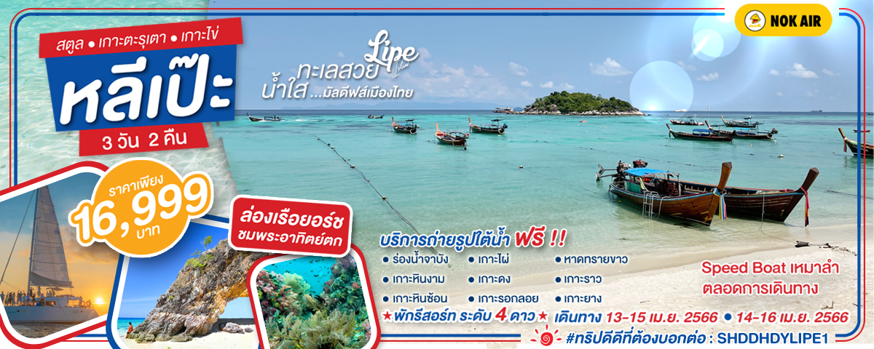

|  |
| --- |
| **อัตราค่าบริการ (ราคาต่อท่าน)** |

|  |  |  |
| --- | --- | --- |
| **วันเดินทาง** | **ผู้ใหญ่ / เด็ก**  **พักห้อง 2-3 ท่าน** | **พักเดี่ยว** |
| **13-15 เมษายน 2566** | **16,999 บาท** | **2,500 บาท** |
| **14-16 เมษายน 2566** | **16,999 บาท** | **2,500 บาท** |

|  |  |  |  |  |  |
| --- | --- | --- | --- | --- | --- |
| **วันที่** | **กำหนดการ** | **เช้า** | **เที่ยง** | **เย็น** | **โรงแรม** |
| **1** | **กรุงเทพฯ- หาดใหญ่ (DD500: 06.00-07.25) - อ.ละงู - ท่าเรือปากบารา - เกาะตะรุเตา - เกาะไข่ - เกาะหลีเป๊ะ - ล่องเรือยอร์ชชมพระอาทิตย์ตกรอบเกาะหลีเป๊ะ - Walking Street** | **X** | 🍽 | 🍽 | **สิตาบีช รีสอร์ทระดับ 4 ดาว**  **หรือเทียบเท่า @เกาะหลีเป๊ะ** |
| **2** | **เกาะหลีเป๊ะ - ร่องน้ำจาบัง - เกาะหินงาม - เกาะหินซ้อน - เกาะไผ่ - เกาะดง - เกาะรอกลอย - หาดทรายขาว - เกาะราวี - เกาะยาง - เกาะอาดัง** | 🍽 | 🍽 | 🍽 | **สิตาบีช รีสอร์ทระดับ 4 ดาว**  **หรือเทียบเท่า @เกาะหลีเป๊ะ** |
| **3** | **เกาะหลีเป๊ะ - ท่าเรือปากบารา - หาดใหญ่ - ตลาดกิมหยง – กรุงเทพฯ (DD509: 20.50-22.15)** | 🍽 | 🍽 | **X** |  |
| **กรุณาเตรียมค่าทิปไกด์และคนขับรถ จำนวนเงิน 300 บาท / คน ตลอดการเดินทาง** | | | | | |

**✰✰✰ไฮไลท์ของการท่องเที่ยวทริปนี้✰✰✰**

**⏩เรือ Speed Boat เหมาลำส่วนตัว ตลอดการเดินทาง**

**⏩ล่องเรือยอร์ชชมพระอาทิตย์ตกรอบเกาะหลีเป๊ะ (เหมาลำส่วนตัว)**

**⏩บริการถ่ายรูปใต้น้ำ ฟรี !!**

**⏩พักรีสอร์ระดับ 4 ดาว**

**โปรแกรมการเดินทาง**

**วันแรก** **กรุงเทพฯ - หาดใหญ่ - อ.ละงู - ท่าเรือปากบารา - เกาะตะรุเตา - เกาะไข่ - เกาะหลีเป๊ะ - ล่องเรือยอร์ชชมพระอาทิตย์ตกรอบเกาะหลีเป๊ะ - Walking Street**

**04.00 น.** คณะพร้อมกันที่ ท่าอากาศยานดอนเมือง ณ อาคารผู้โดยสาร 2 ขาออกภายในประเทศ ชั้น 3 เคาน์เตอร์เช็คอินสายการบิน **นกแอร์** โดยมีเจ้าหน้าที่ของบริษัทฯ คอยให้การต้อนรับและอำนวยความสะดวกในการเช็คอินและโหลดสัมภาระก่อนขึ้นเครื่อง พร้อม **บริการอาหารเช้า Snack Box** **(มื้อที่ 1)**

**06.00 น.** ออกเดินทางสู่ **อ.หาดใหญ่ จังหวัดสงขลา** โดย **สายการบินนกแอร์** เที่ยวบินที่ **DD500 (06.00-07.25**)

**07.25 น.** เดินทางถึง **สนามบินหาดใหญ่** นำท่านออกเดินทางด้วยรถตู้ปรับอากาศ มุ่งหน้าสู่ **ท่าเรือปากบารา อ.ละงู**

10.00 น. นำท่านลง **เรือ Speed Boat เหมาลำส่วนตัว** เดินทางไป **เกาะตะรุเตา** ให้ท่านได้กราบสักการะ **ศาลเจ้าพ่อตะรุเตา** และอิสระในการถ่ายรูป

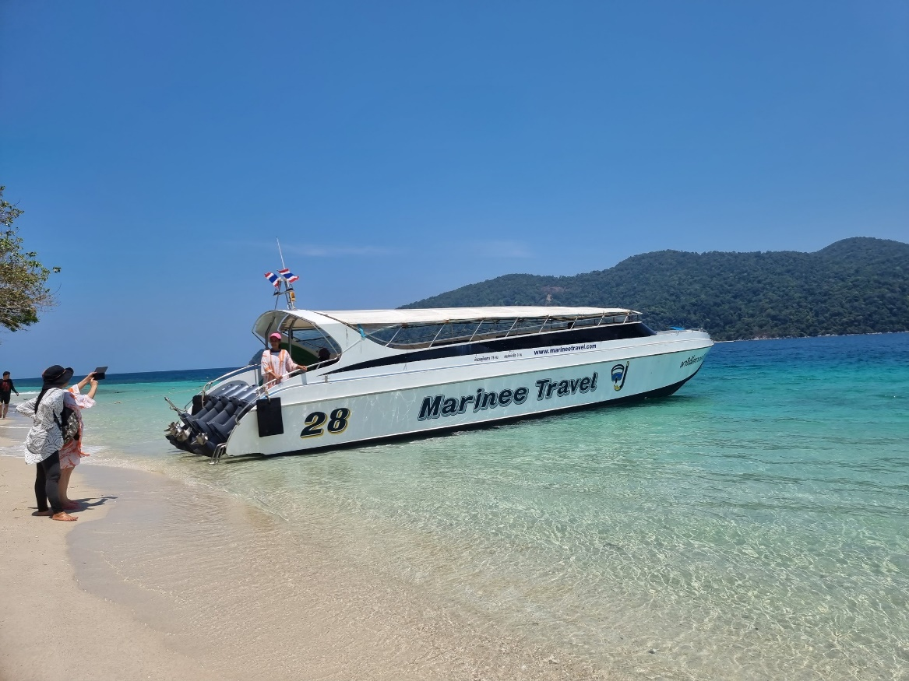

นำท่านเดินทางมุ่งหน้าสู่ **เกาะไข่** สัญลักษณ์การท่องเที่ยวของ **จ.สตูล** ให้เวลาท่านได้พาคู่รักจูงมือลอดซุ้มประตูหิน อธิฐานเพื่อให้รักกันชั่วนิรันดร์

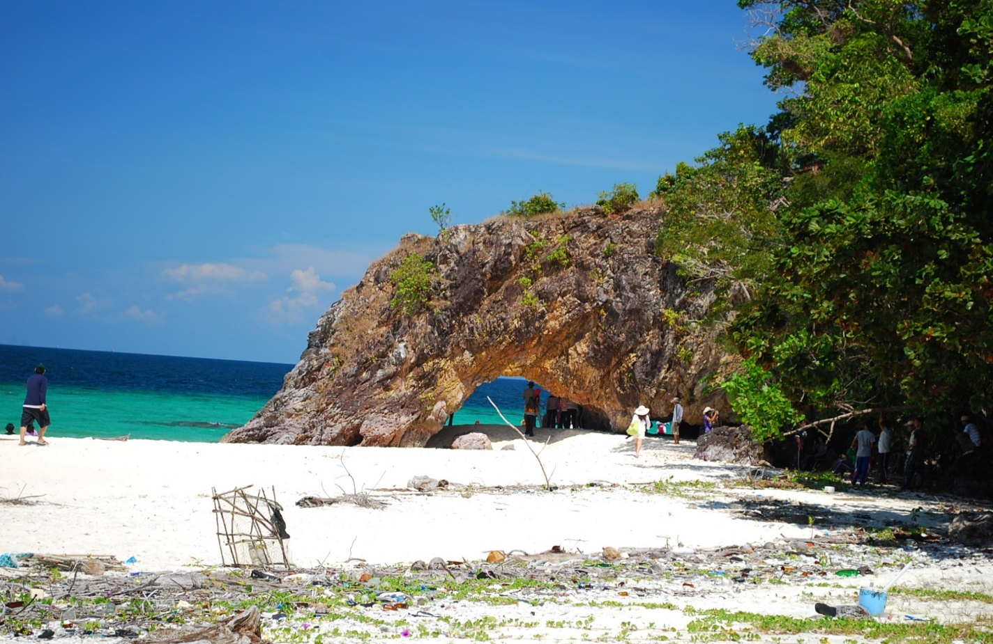

นำท่านเดินทางไป **เกาะหลีเป๊ะ**

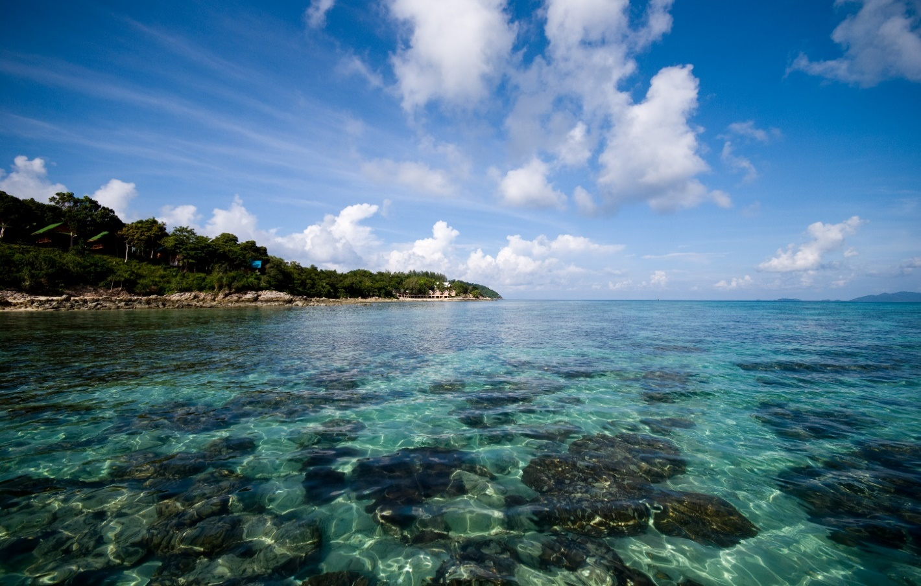

**12.30 น. บริการอาหารกลางวัน (2) ณ ร้านอาหาร**

14.00 น. Check-in เข้าที่พัก ณ **🛏 สิตาบีช รีสอร์ทระดับ 4 ดาว @เกาะหลีเป๊ะ** เก็บสัมภาระ อิสระพักผ่อนตามอัธยาศัย

16.00 น. พร้อมกัน ณ จุดนัดหมาย **หน้าร้านSteak House หาดพัทยา**

นำคณะเดินทาง **ล่องเรือยอร์ชชมพระอาทิตย์ตกรอบเกาะหลีเป๊ะ (เหมาลำส่วนตัว)** พร้อมบริการฟรุ๊ตพั้นซ์ + ค็อกเทล+อาหารทานเล่นบนเรือ+ผลไม้

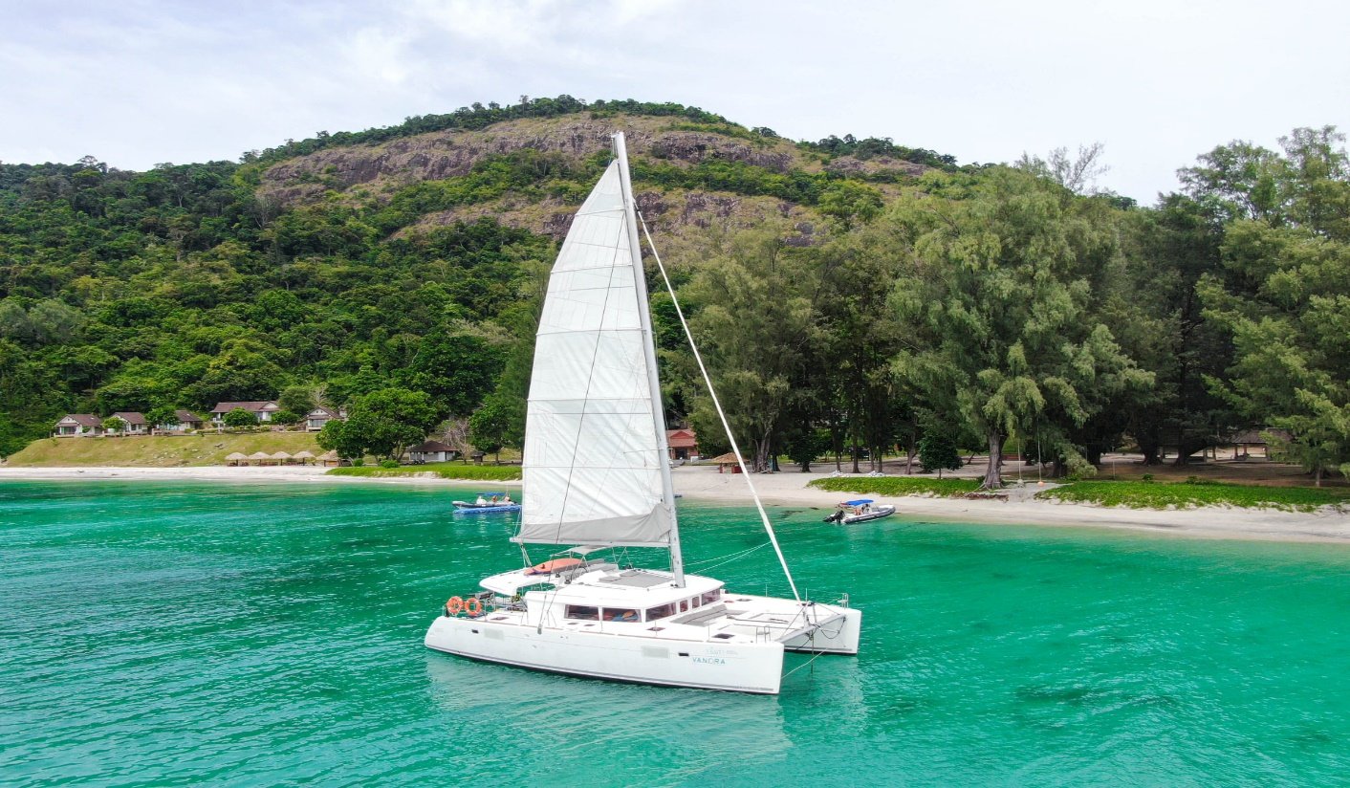

19.00 น. ให้ท่านอิสระเดินเที่ยวชม **Walking Street** ใกล้ๆชมสินค้ามากมายของฝากของที่ระลึกหรือนวด

สปาเพื่อผ่อนคลาย **\*\*\*อิสระอาหารเย็น\*\*\*** กับเมนูอาหารทะเลสดๆปิ้งย่างตามสั่งหรือเลือกเข้าที่พักพักผ่อนตามอัธยาศัย

**วันที่สอง** **เกาะหลีเป๊ะ - ร่องน้ำจาบัง - เกาะหินงาม - เกาะหินซ้อน - เกาะไผ่ - เกาะดง เกาะรอกลอย -**

**หาดทรายขาว - เกาะราวี - เกาะยาง - เกาะอาดัง**

06.00 น. ตื่นเช้ามาชมพระอาทิตย์ขึ้น โดยเดินไปอีกฝั่งหนึ่งของเกาะหลีเป๊ะ จากนั้นกลับมาทำธุระส่วนตัว

**07.00 น. บริการอาหารเช้า (3) ณ ห้องอาหารของที่พัก**

08.30 น. ออกเดินทางด้วย **เรือ Speed Boat เหมาลำส่วนตัว** สัมผัสกับความตื่นเต้น และความประทับใจกับการดำน้ำ **ดูปะการัง** ตามจุดต่างๆที่จะเลือกเฉพาะที่เด่นๆ เช่น **ร่องน้ำจาบัง เกาะหินงาม เกาะหินซ้อน เกาะไผ่ เกาะดงเกาะรอกลอย** เป็นต้น อาจจะปรับเปลี่ยนตามสถานการณ์ ขึ้นอยู่กับเวลาและสภาพอากาศ

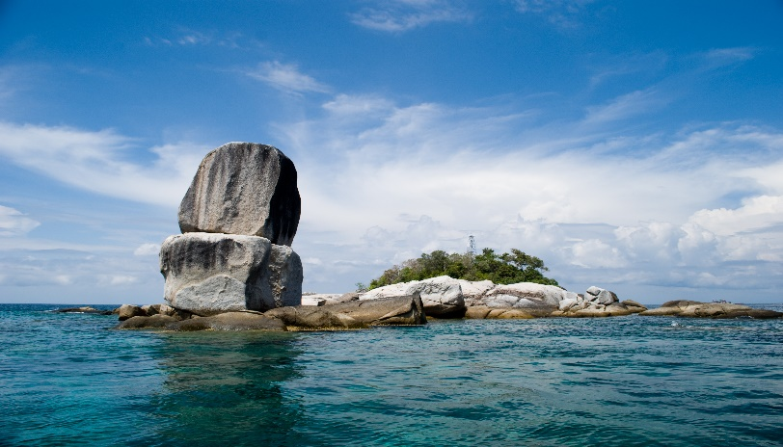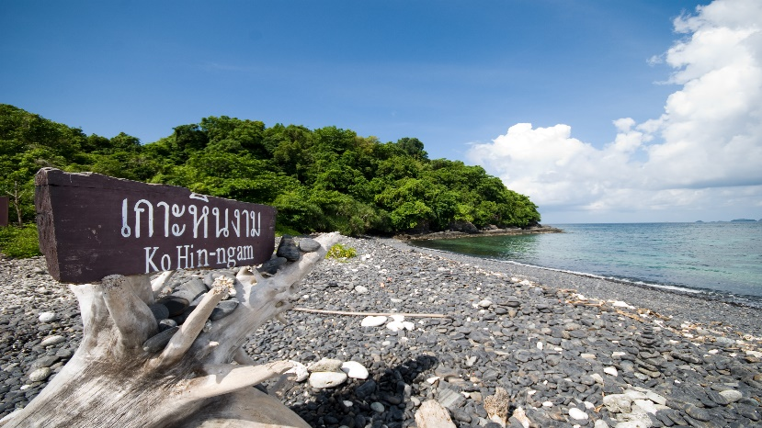

**12.00 น. บริการอาหารกลางวัน (4) บุฟเฟต์ + ผลไม้**หลังอาหารให้ท่านพักผ่อนถ่ายรูปเล่นน้ำกันที่ **หาดทรายขาว-เกาะราวี**

**บ่าย** ออกเดินทางดำน้ำกันต่อที่ **เกาะยาง** หน้า-หลัง

เดินทางไป **เกาะอาดัง** ซึ่งเป็นที่ตั้งของ **อุทยานแห่งชาติหมู่เกาะตะรุเตา** อิสระให้ท่านพักผ่อนและเล่นน้ำตามอัธยาศัย

17.30 น. กลับที่พัก อิสระพักผ่อนตามอัธยาศัย

**19.00 น. บริการอาหารเย็น(5) ณ ร้านอาหาร** หลังอาหารอิสระพักผ่อนตามอัธยาศัย

**วันที่สาม เกาะหลีเป๊ะ - ท่าเรือปากบารา - หาดใหญ่ - ตลาดกิมหยง - กรุงเทพฯ**

**07.00 น. บริการอาหารเช้า (6) ณ ห้องอาหารของที่พัก**

09.00 น. เดินทางกลับ **ท่าเทียบเรือปากบารา** ด้วย **เรือ Speed Boat เหมาลำส่วนตัว**

11.30 น. เดินทางถึง **ท่าเทียบเรือ**

**12.00 น. บริการอาหารกลางวัน (7) ณ ร้านอาหาร**

หลังอาหาร นำคณะเดินทางสู่ **อ.หาดใหญ่**

นำท่านแวะซื้อของฝากที่ **ตลาดกิมหยง** เป็นตลาดขายของฝากและของที่ระลึกขนาดใหญ่ในอำเภอหาดใหญ่จังหวัดสงขลา ตั้งอยู่บนอาคารสองชั้นริมถนนละม้ายสงเคราะห์ชั้นบนเป็นร้านขายสินค้าชั้นล่างเป็นตลาดขายของแห้งเดิมอาคารแห่งนี้เคยเป็นโรงภาพยนตร์ชื่อโรงภาพยนตร์เฉลิมไทย

**\*\*\*อิสระอาหารเย็น*** ตามอัธยาศัย**

นำท่านเดินทางสู่ **สนามบินหาดใหญ่**

**20.50 น.** นำท่านเดินทางกลับ **กรุงเทพฯ** โดย **สายการบินนกแอร์** เที่ยวบินที่ **DD509 (20.50-22.15)**

**22.15 น.** เดินทางกลับถึง **ท่าอากาศยานสนามบินดอนเมือง กรุงเทพฯ** โดยสวัสดิภาพ พร้อมความประทับใจ

**\*\*\*\*\*\*\*\*ขอบคุณทุกท่านที่ใช้บริการ\*\*\*\*\*\*\*\***

☺ ☺ ☺ ☺ **ซื่อสัตย์ จริงใจ ห่วงใย เน้นบริการ คืองานของเรา** ☺ ☺ ☺ ☺

**\*\*หมายเหตุ: โปรแกรมและราคาสามารถเปลี่ยนแปลงได้ตามความเหมาะสมโดยไม่ต้องแจ้งให้ทราบล่วงหน้าทางบริษัทฯ จะถือผลประโยชน์ของลูกค้าเป็นสำคัญ\*\***

**อัตราค่าบริการดังกล่าวรวม**

1. **ค่าตั๋วเครื่องบิน**ชั้นทัศนาจร ไป-กลับ พร้อมกรุ๊ป **กรุงเทพฯ-หาดใหญ่-กรุงเทพฯ** ตามที่ระบุไว้ในรายการเท่านั้น **ตั๋วเครื่องบินที่ใช้เป็นแบบกรุ๊ปไม่สามารถเลือกที่นั่งล่วงหน้าได้ (ท่านจะได้รับที่นั่งแบบสุ่มเท่านั้น)**
2. **ค่าภาษีสนามบิน**ทุกแห่ง หากสายการบินมีการปรับราคาภาษีน้ำมันขึ้น ทางบริษัทฯ ขอสงวนสิทธิ์เก็บค่าภาษีน้ำมันเพิ่มตามความเป็นจริงก่อนการเดินทาง **\*\*ราคาทัวร์นี้เช็คภาษีน้ำมัน ณ วันที่ 29 ธ.ค. 65**
3. **ค่าโรงแรม**ระดับมาตรฐาน (พักห้องละ 2-3 ท่าน)

กรณีห้อง TWIN BED (เตียงเดี่ยว 2 เตียง) ซึ่งโรงแรมไม่มีหรือเต็ม ทางบริษัทขอปรับเป็นห้อง DOUBLE BED แทนโดยมิต้องแจ้งให้ทราบล่วงหน้า หรือ หากต้องการห้องพักแบบ DOUBLE BED ซึ่งโรงแรมไม่มีหรือเต็ม ทางบริษัทขอปรับเป็นห้อง TWIN BED แทนโดยมิต้องแจ้งให้ทราบล่วงหน้า เช่นกัน กรณีพักแบบ TRIPLE ROOM 3 ท่าน 1 ห้อง ท่านที่ 3 อาจเป็นเสริมเตียง หรือ SOFA BED หรือ เสริมฟูกที่นอน ทั้งนี้ขึ้นอยู่กับรูปแบบการจัดห้องพักของโรงแรมนั้นๆ

1. **ค่าอาหาร** ตามที่ระบุไว้ในรายการ
2. **ค่ายานพาหนะ** และค่าธรรมเนียมเข้าชมสถานที่ต่างๆ ตามที่ระบุไว้ในรายการ
3. **ค่าเรือ Speed Boat เหมาลำส่วนตัวตลอดการเดินทาง ค่าอุปกรณ์ดำน้ำ พร้อมชูชีพ พร้อม บริการถ่ายรูปใต้น้ำ ฟรี !!**
4. **ค่าล่องเรือยอร์ช ชมพระอาทิตย์ตก (เหมาลำส่วนตัว)**
5. **น้ำหนักสัมภาระ ท่านละไม่เกิน 20 กิโลกรัม** สัมภาระติดตัวขึ้นเครื่องได้ 1 ชิ้น ต่อท่าน น้ำหนักต้องไม่เกิน 7 กิโลกรัม
6. **ค่าประกันอุบัติเหตุ**วงเงินประกันท่านละ 1,000,000 บาท และ ค่ารักษาพยาบาล ไม่เกิน 500,000 บาท คุ้มครองผู้เอาประกันที่มีอายุตั้งแต่ 1 – 75 ปี

**ในการเคลมประกันทุกกรณี** ต้องมีใบเสร็จ และ มีเอกสารรับรองทางการแพทย์ หรือจากหน่วยงานที่เกี่ยวข้อง

**การประกันไม่คุ้มครอง**

กรณีที่เสียชีวิต หรือ เจ็บป่วยทางร่างกายด้วยโรคประจำตัว, การติดเชื้อ, ไวรัส, ไส้เลื่อน, ไส้ติ่ง, อาการที่เกี่ยวข้องกับการติดยา, โรคติดต่อทางเพศสัมพันธ์, การบาดเจ็บจากความเสียหายโดยเจตนา, การฆ่าตัวตาย, เสียสติ, ตกอยู่ภายใต้อำนาจของสุรายาเสพติด, บาดเจ็บจากการทะเลาะวิวาท การแท้งบุตร, การบาดเจ็บเนื่องมาจากอาชญากรรม, จลาจล, นัดหยุดงาน, การก่อการร้าย การยึดพาหนะ และการปล้นอากาศยาน (Terrorism, Hijack, Skyjack) และอื่นๆ ตามเงื่อนไขในกรมธรรม์

**อัตราค่าบริการดังกล่าวไม่รวม**

1. **ค่าใช้จ่ายอื่นๆ** ที่นอกเหนือจากรายการระบุ เช่น ค่าใช้จ่ายส่วนตัวอื่นๆ ฯลฯ
2. ค่าธรรมเนียมเข้าสถานที่ของชาวต่างชาติที่เพิ่มเติมเก็บตามการจ่ายจริง
3. **กรุณาเตรียมค่าทิปหัวหน้าทัวร์, คนขับรถ รวม 300 บาทต่อคน (เด็กชำระทิปเท่ากับผู้ใหญ่)**
4. **ค่าภาษี**มูลค่าเพิ่ม VAT 7 % และหักภาษี ณ ที่จ่าย 3 % ในกรณีที่ลูกค้าต้องการใบเสร็จรับเงินที่ถูกต้อง จะต้องบวกค่าภาษีมูลค่าเพิ่ม และหัก ณ ที่จ่าย จากยอดขายจริงทั้งหมดเท่านั้น และโปรดแจ้งทางบริษัทฯ จะออกให้ภายหลัง ขอสงวนสิทธิ์ออกใบเสร็จที่ถูกให้กับบริษัททัวร์เท่านั้น

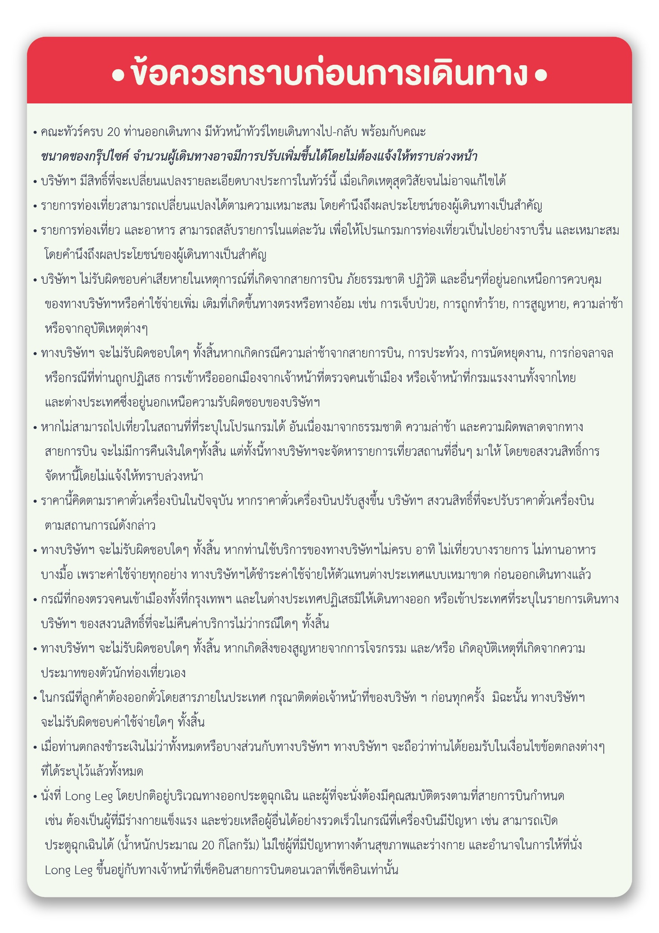

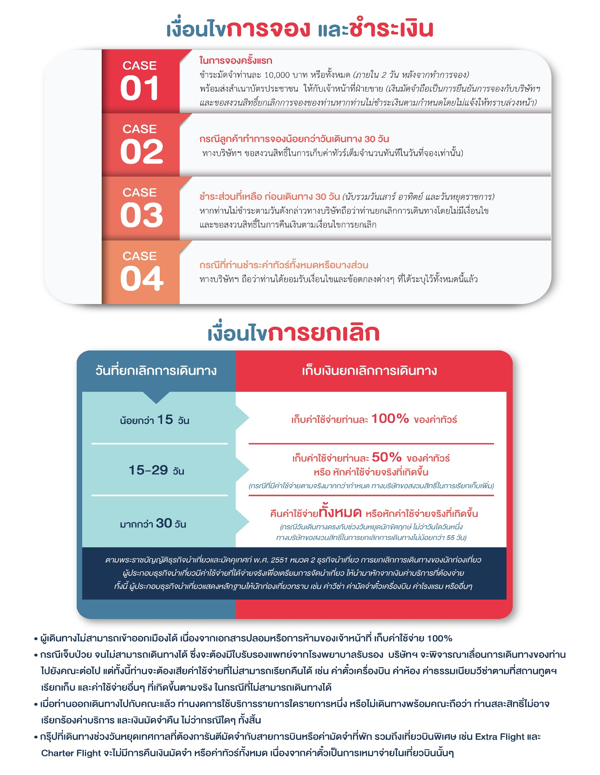

**\***\* ก่อนทำการจองทัวร์ทุกครั้ง กรุณาอ่านโปรแกรมอย่างละเอียดทุกหน้า และทุกบรรทัด เนื่องจากทางบริษัทฯ จะอิงตามรายละเอียดของโปรแกรมที่ขายเป็นหลัก **